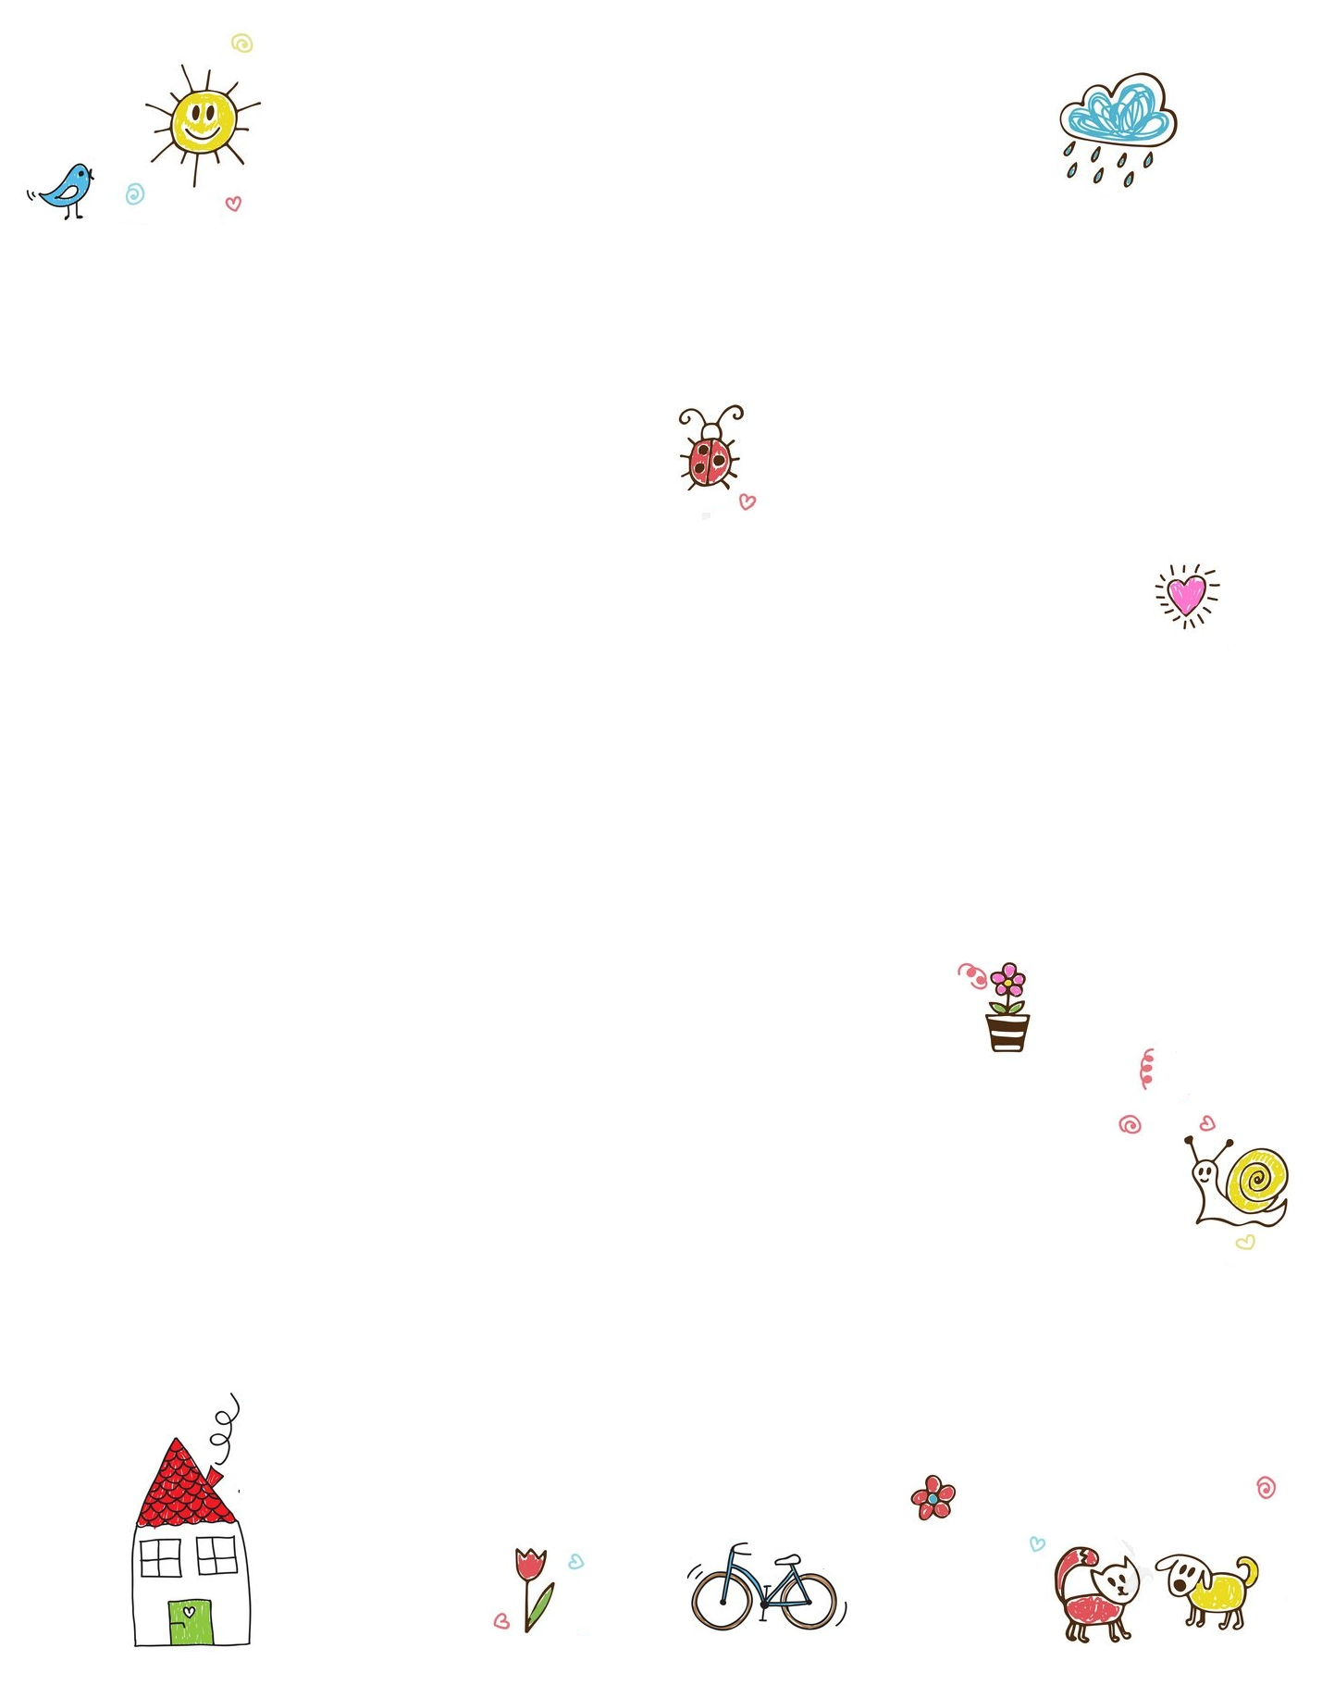



* Zasaď si semínko a vypěstuj si vlastí rostlinku.
* Upeč s maminkou nějakou dobrotu, třeba bábovku nebo sušenky.
* Pokud bude venku pršet nebo se budeš trošku nudit, udělej si úkoly.
* Pokud máte domácího mazlíčka, zkus se o něj pár dnů starat.
* Nauč se nějakou jarní básničku nebo písničku.
* Pohraj si se svou oblíbenou hračkou.
* Všichni společně si zahrajte nějakou deskovou hru.
* Zavolej babičce nebo dědečkovi a chvilku si popovídejte.
* Pohlaď všechny, kdo s tebou bydlí a řekni jim něco milého.
* Společně se vyfoťte při procházce nebo při nějaké činnosti.
* Před spaním si s mámou nebo s tátou chvíli povídej o tom, co jste před den prožili.

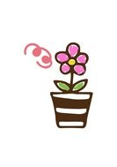

* Ráno, jak se vzbudíš, otevři okno, protáhni se a pořádně se nadechni. Cítíš jaro?.... Ne?... Tak to zkus po obědě. Pokud je venku dobře, vydejte se na procházku.
* Při vycházce zkus najít nějakou kytičku, která začíná vykukovat ze země.
* Pokud se vydáte do lesa, najdi si strom, který se ti líbí a obejmi ho, teď na jaře má hodně síly, třeba ti jí trošku půjčí.
* Najdi v přírodě zvířátko, které je menší než tvůj palec.
* Zastav se, zavři oči a zaposlouchej se. Slyšíš ptačí zpěv? Zkus ho napodobit.

*Speciální jarní úkoly*

*na ven i na doma*

ZA KAŽDÝ SPLNĚNÍ ÚKOL, SE POCHVAL.!

A VYBARVI SI PUNTÍK PŘED ÚKOLEM

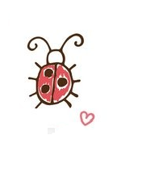

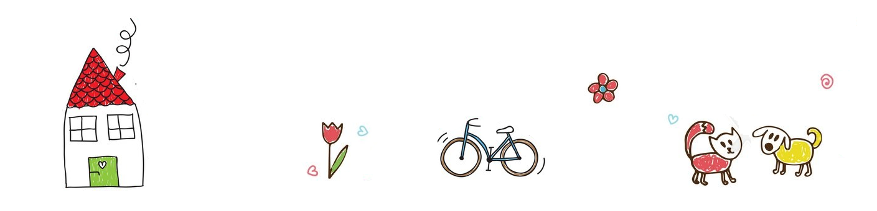

**ÚKOL:** Okvětní lístky kytiček nakresli pomocí kliček jedním tahem. Střed kvítku tvoří spirály, taky je nakresli. Poté každý kvítek vybarvi jinou barvou.

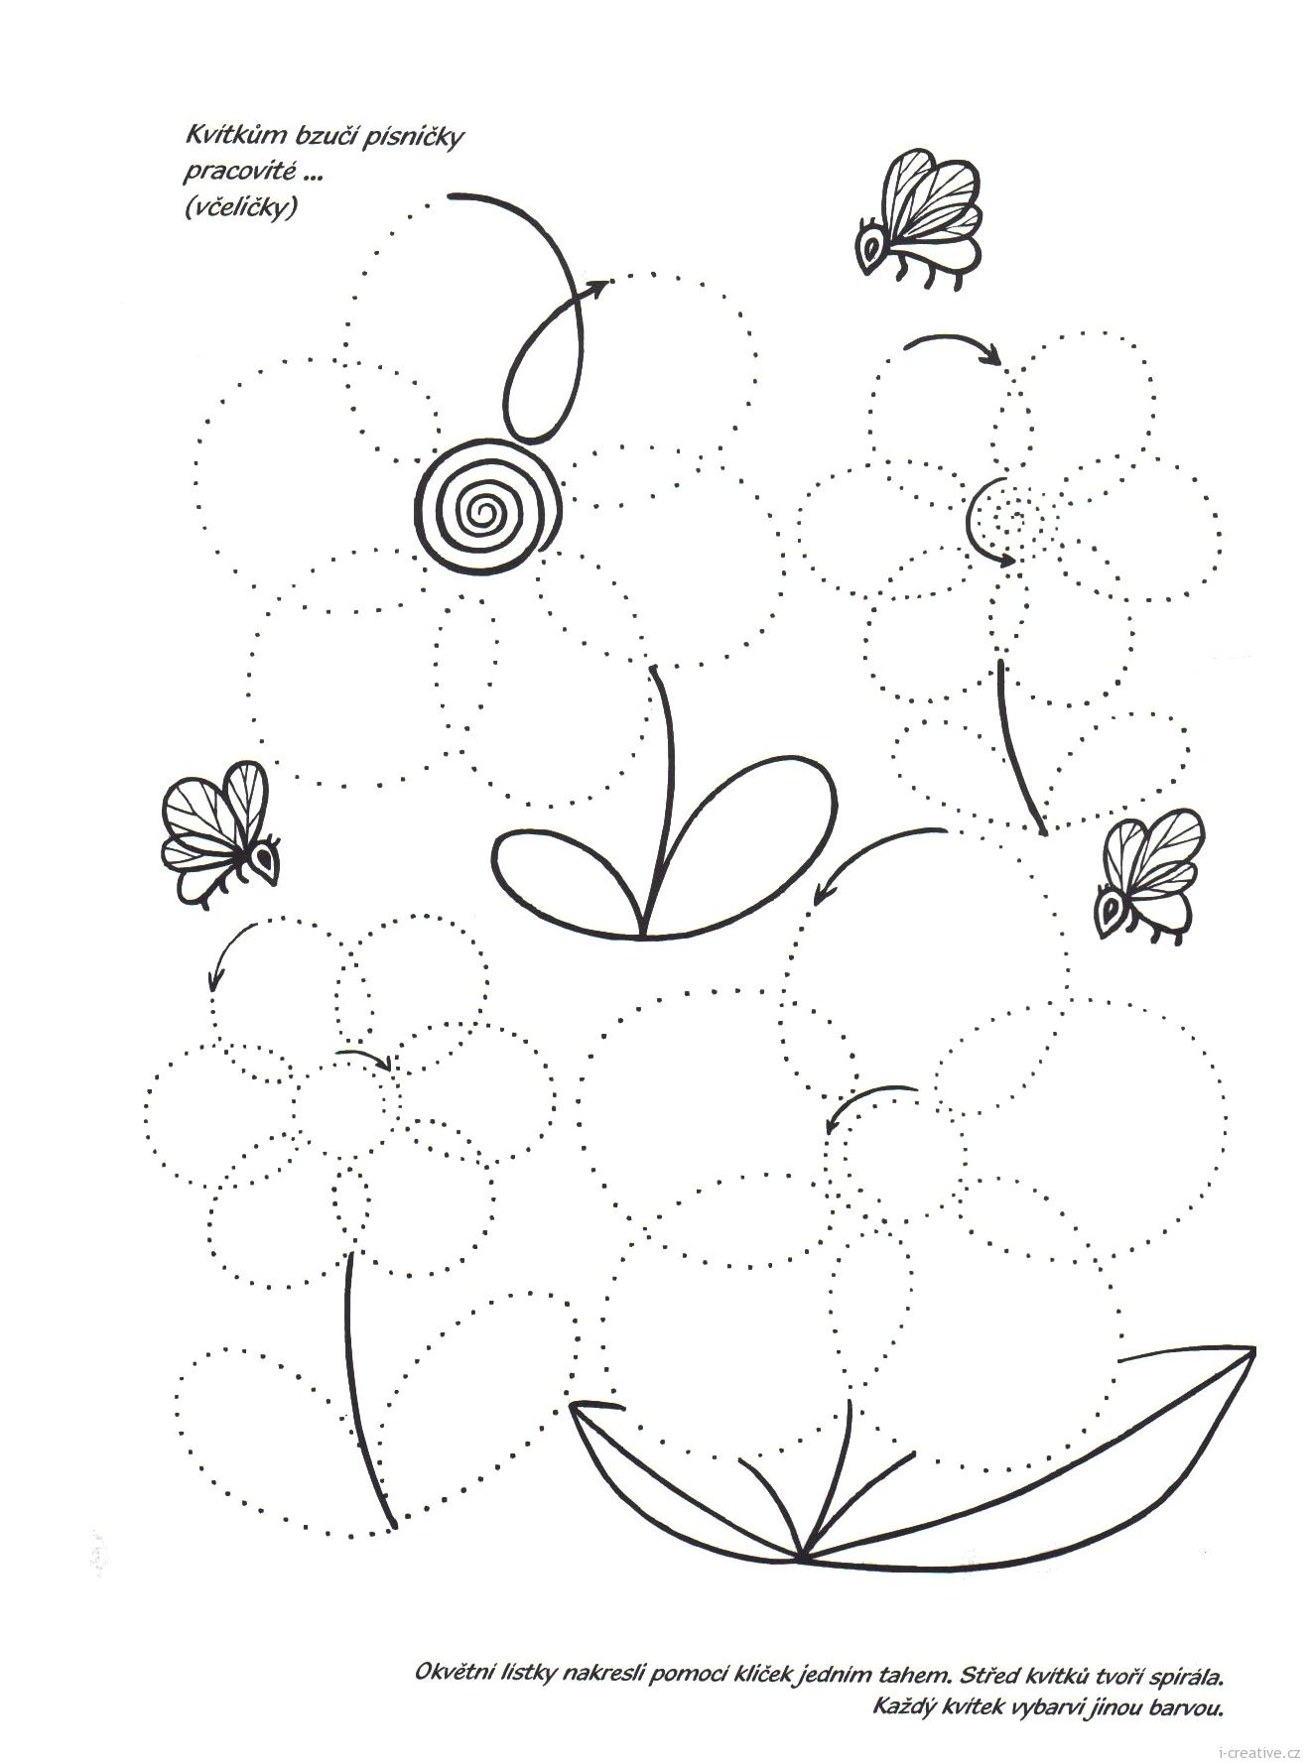

**ÚKOL:** Nejdřív spočítej všechny kuřátka. Vybarvi jen kuřátka, která se dívají doprava a spočítej kolik jich je.

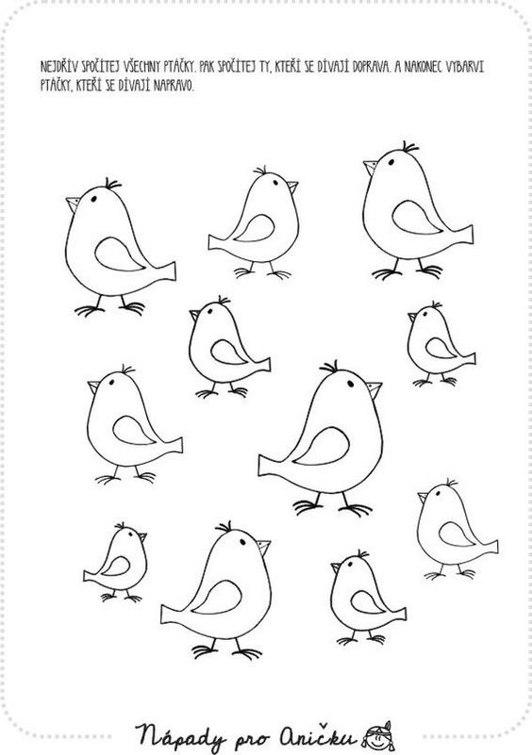

**ÚKOL:** Nachystej si pastelky. Najdi dvě stejné kytička a spoj je jednou barvou. Vyměň pastelku a najdi další dvě kytičky, pokračuj, dokud nebudou všechny kytičky spojené.

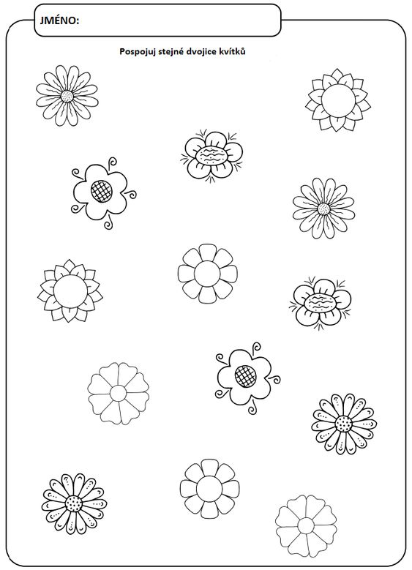

**ÚKOL:** Pomož včeličkám najít cestu k jejich oblíbené kytičce. Každou cestičku udělej jinak barevnou. Včeličky i kytičky si vybarvi.



**ÚKOL:** Namaluj, co jsi viděl/a na procházce.

**ÚKOL** (pro mladší děti): Spočítej jetelíčky, počet zapiš pomocí puntíků a vše dej do ohrádky.

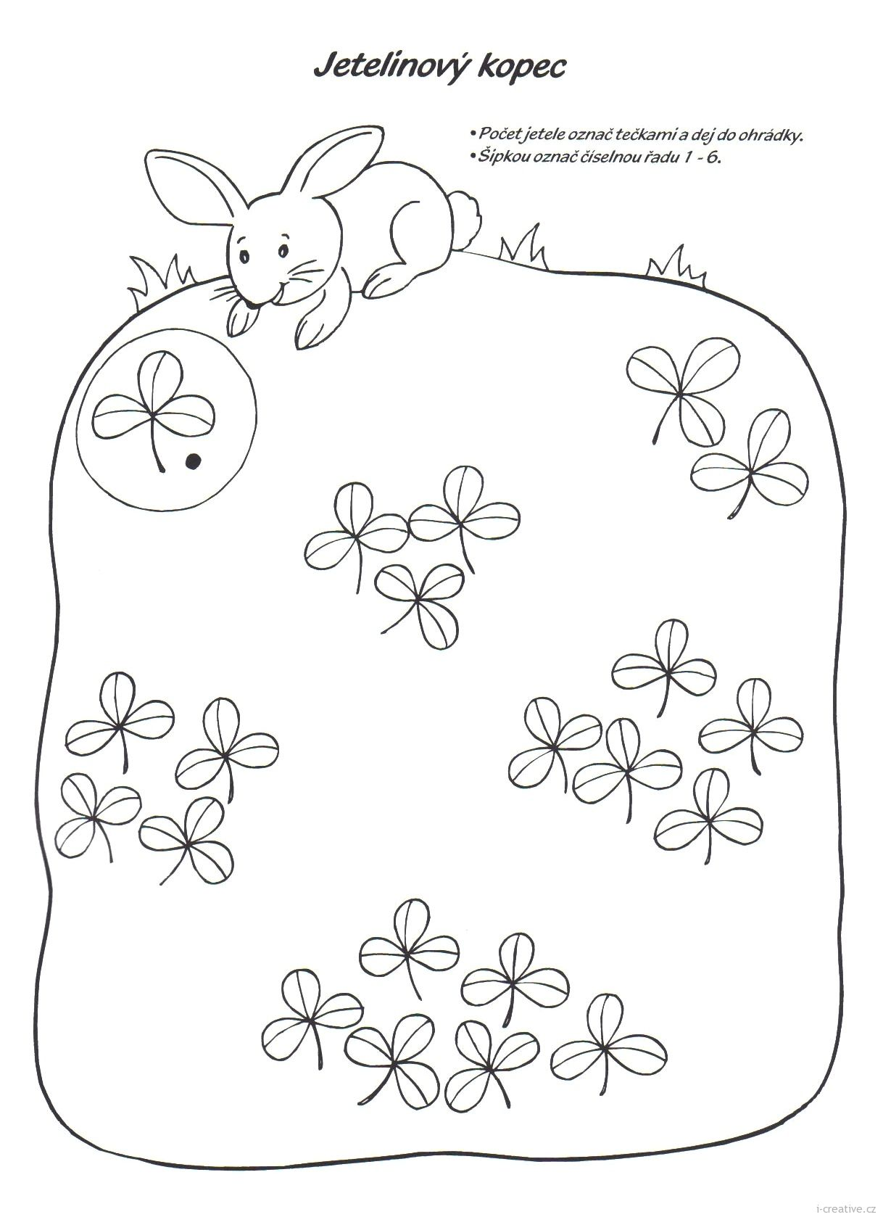

**ÚKOL** (pro mladší děti): Dokresli housenku. Až budeš mít hotovo, můžeš si ji vybarvit.

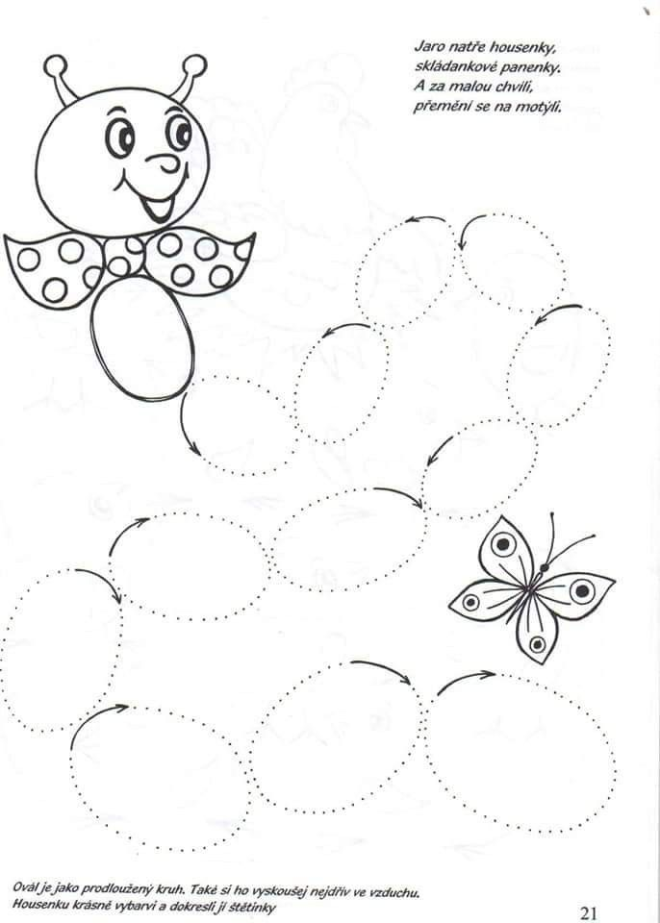

**ÚKOL** (pro mladší děti): Lístečky květů a křídla motýlů mají tvar slzičky. Pečlivě je dokresli a obrázek vybarvi pestrými barvami.

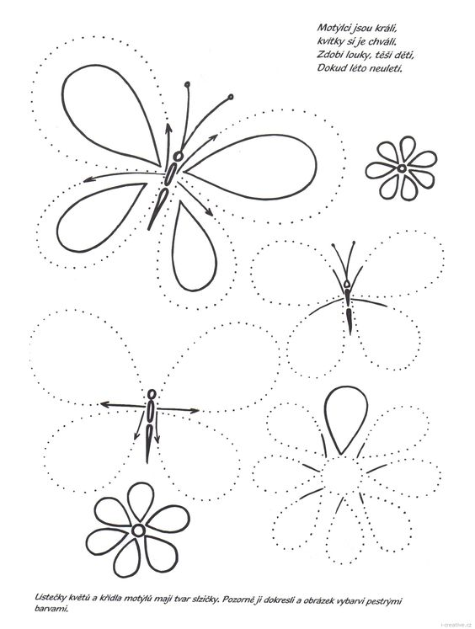

**ÚKOL** (pro nejmenší): Nakresli cestu kuřátek k mamince podle vzoru, slepičku si vybarvi.

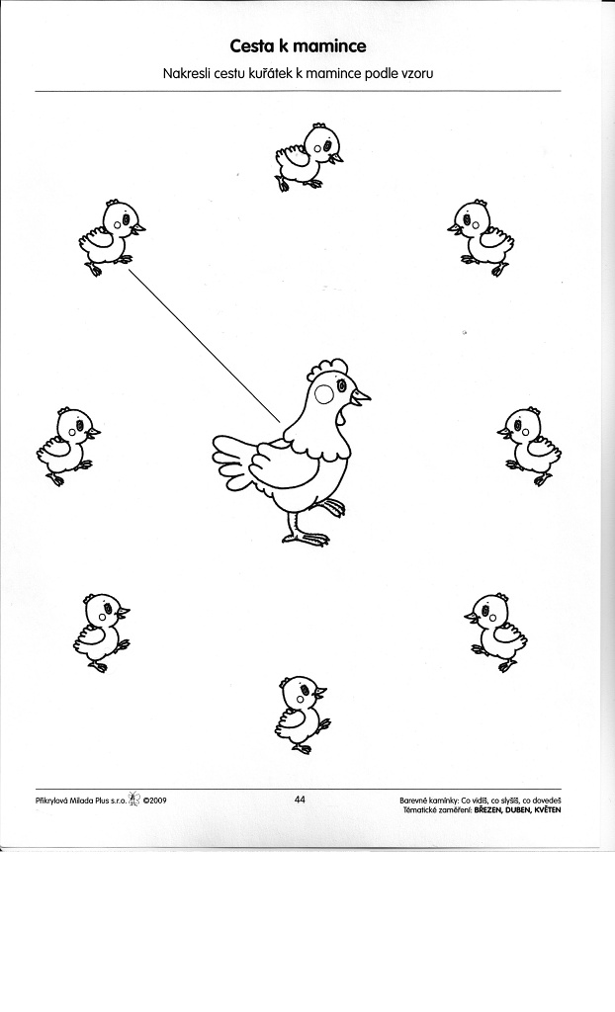

**ÚKOL** (pro nejmenší): Nakresli si sluníčko.



**ÚKOL** (pro nejmenší): Včelička krouží kolem kytičky, zkus to několikrát dokola.

